1. **Введение**

**а) Определение малокомплектной школы**

*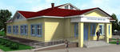****МАЛОКОМПЛЕКТНАЯ ШКОЛА*** - школа без параллельных классов, с малым контингентом учащихся. Распространены главным образом в сельской местности. В СССР до начала 70-х гг. термин "Малокомплектная школа" применялся к начальной школе, в которой несколько классов, насчитывавших вместе менее 15

*Рис.1* Малокомплектная сельская школа

учеников, объединялись в один класс-комплект. С классом-комплектом работает один учитель. Для малокомплектной школы разрабатываются специальные дидактические материалы, позволяющие организовать самостоятельную работу учащихся одного класса в то время, пока учитель занят с другим классом. В 70-е гг. в понятие "малокомплектная школа" стали включать неполные средние и средние школы с малой наполняемостью классов. В малонаселённых регионах Российской Федерации удельный вес малокомплекной школы в структуре школьной сети постепенно возрастает. Малокомплектная школа становится одним из главных селообразующих факторов, особенно значимым в условиях многоукладности крестьянского хозяйства.

Малокомплектная школа обладает рядом преимуществ перед обычной: глубокое знание учителями индивидуальных особенностей и условий жизни каждого ученика, большие возможности совместной работы с семьёй, фактически индивидуальное обучение в классах с пятью, тремя, а то и с одним учеником и др. Однако эти преимущества, как правило, не реализуются. В большинстве случаев на учебную деятельность и преподавание в малокомплектной школе оказывают негативное влияние замкнутый социум, дефицит общения учащихся, отсутствие учреждений культуры, более низкий образовательный уровень населения и др. Отсутствие в малокомплектной школе параллельных классов не позволяет укомплектовать школу педагогами-предметниками. Использование общей методики обучения в классах с малой наполняемостью приводит к чрезмерному эмоциональному напряжению учащихся и учителей и низкой эффективности учебно-воспитательных методов. Несмотря на известные недостатки и высокие экономические затраты на содержание малокомплектной школы, их наличие в системе образования считается обязательным, поскольку они являются важным социальным фактором.

б) Особенности малокомплектной школы

Малокомплектная школа имеет свои специфические **трудности,** обуслов­ленные небольшим количеством учеников и социальной средой, которая ока­зывает далеко не всегда положительное влияние на процесс развития сельского ребенка. Большое беспокойство вызывают такие факторы, как:

* - низкая информационная насыщенность школ на селе;
* - отсутствие специальной литературы;
* - недостаточность научно-методических рекомендаций по управлению начальной малокомплектной школой;
* - недостаточное качество знаний и общее развитие сельских детей;
* - низкий образовательный и культурный уровень сельской семьи;
* - отдаленность малокомплектных начальных школ от методических центров;
* - недостаточность форм взаимодействия муниципальных органов управления образованием и начальных малокомплектных (малочисленных) школ по вопросу совершенствования управления, контроля за качеством обра­зования и др.

Однако при имеющихся трудностях можно и нужно находить новые, бо­лее эффективные средства организации педагогического процесса (формы, ме­тоды, приемы обучения и воспитания), оптимально используя для этого все возможности, связанныесо спецификой учебно-воспитательной работы в ма­локомплектной школе.

Малая наполняемость класса обладает и рядом преимуществ, которые нужно знать и рационально использовать в повседневной практической дея­тельности.

В условиях малой школы учителю легче осуществлять:

* индивидуальный подход к учащимся с учетом типа их темперамента и нервной системы, особенностей развития, склонностей и интересов, уровня знаний и умений;
* личностно-ориентированный подход в обучении, при котором личное общение выступает как цель и средство обучения и воспитания, как понимание внутренней позиции ученика. Ученик и учитель «слышат» друг друга;
* практическую направленность учебной деятельности учaщихся (экскурсии на сельскохозяйственные объекты, участие в опытнической работе и т.д.);
* нравственное, патриотическое воспитание младшего школьника в процессе общественно значимой деятельности, деятельности по интересам, в процессе общения с товарищами, взрослыми и учителями.

Главными отличительными чертами обучения в малокомплектной начальной школе должны стать:

* мотивационный аспект и самостоятельный характер обучения (ученик учится сам, учитель помогает ему);
* активная позиция ученика: он не только получает знания, но и обучается способам добывания знаний;
* увеличение индивидуального общения учителя с учеником;
* создание условий для самоорганизации учебного процесса (планирование, дозирование объема школьных и домашних заданий, регулирование ритма работы и отдыха);
* более прочное усвоение предметных знаний, умений и навыков;
* всеобщее сотрудничество, товарищеская взаимопомощь, участие старших в обучении младших;
* привлечение учащихся к контролю, учету и управлению учебным процессом.

Организованный таким образом учебный процесс позволит не сдерживать способных учащихся, ускорить темпы их обучения, расширить сотрудничество, естественное общение разновозрастных детей.

Умело использовать специфические особенности малокомплектной школы - главная задача учителя, которого сегодня отличают профессиональная культура, образованность, его готовность воспринимать иное мнение, его способность быть образцом высоконравственного поведения для окружающих, особенно на селе, где он всегда у всех на виду.

1. **Особенности урока математики в малокомплектной школе**

Основное отличие урока математики в начальной малокомплектной школе:

* класс разновозрастный;
* предметов на одном уроке может быть несколько, поэтому учителю необходимо уметь организовать самостоятельную работу учащихся по каждому из них, в особенности по предметам, требующим особых умственных ресурсов ребёнка, в частности по математике;
* учитель перестраивается на работу то с одним, то с другим классом, не упуская из виду главную цель работы в каждом классе, сбалансировано применяя дидактические модули.

Эти особенности обуславливают его сложности и особенности урока математики к малокомплектной школе. Детям необходимо овладеть такими умениями, как:

* сосредоточиваться на выполнении задания;
* не слушать объяснений учителя для другого класса;
* не обращать внимания на наглядный материал, предназначенный не им;
* не слушать ответы учеников другого класса;
* быстро перестраиваться, когда учитель обращается к ним, и т.д.

Структура уроков математики в начальной малокомплектной школе не отличается разнообразием. Строятся они в основном по схеме комбинированного урока: организация класса, повторение изученного, усвоение новых знаний, закрепление, задание на дом.

Формы организации различные. Ведущих форм усвоения новых знаний, умений в начальной малокомплектной школе две:

* работа под руководством учителя;
* самостоятельная работа учеников.

В сумме они занимают около 80-90% всего времени.

Под руководством учителя и при его непосредственном участии осуществляются:

* некоторые подготовительные упражнения;
* объяснение нового материала на основе предшествующей самостоятельной работы;
* беседы-изложения нового материала;
* объяснения, рассказы, инструктажи;
* первичное восприятие, осмысление, закрепление нового материала;
* диагностика уровня обученности;
* контроль и коррекция усвоенных знаний, умений;
* показ рациональных приемов применения знаний;
* тематическое обобщение материала.

В условиях работы с двумя-тремя классами у учителей остро стоит вопрос о правильном распределении и использовании времени. **Рациональное использование каждой минуты - одно из условий эффективности урока.**

1. **Самостоятельная работа учащихся на уроке математики в малокомплектной школе**

Структура урока математики, состоящего из двух классов, может быть, например, такой:

|  |  |  |  |
| --- | --- | --- | --- |
| Переходы | Кол-во минут | 2 класс | 3 класс |
| I | 10 | *Самостоятельная работа.* Подготовительные упражнения к усвоению нового материала. | Работа с учителем. Объяснение нового материала; *подготовка к самостоятельной работе.* |
| II | 10 | Работа с учителем. Проверка результатов *самостоятельной работы;* объяснение нового материала, первичное закрепление; подготовка к самостоятельной работе. | *Самостоятельная работа.* Раскрывается содержание работы. Самоконтроль. |
| III | 10 | *Самостоятельная работа.* Раскрывается содержание. Самоконтроль. | Работа с учителем. Проверка результатов *самостоятельной работы;* подготовка к выполнению работы творческого характера и др. |
| IV | 8-10 | Работа с учителем. Проверка *самостоятельной работы*; работа с учебником и др. | *Самостоятельная работа.* Раскрывается содержание. Самоконтроль. |
| V | 5-7 | Подведение итогов урока, оценка деятельности | |

Из таблицы видно, что каждый этап урока математики включается в себя либо собственно самостоятельную работу, либо подготовку к ней, поэтому выработка у учащихся умений и навыков самостоятельной работы является одной из первичных задач учебного процесса. Глубина и прочность математических знаний учащихся малокомплектных школ и формирование у них необходимых направляющих применения этих знаний на практике, в том числе новой нестандартной обстановке, зависят от умения учащихся работать самостоятельно, ориентировать в математическом аппарате, переносить знания в смежные области.

Если классы и уроки сочетаются так, что один класс начинает работу с выполнения самостоятельного задания, а другой - при непосредственном участии педагога, то потерь времени удается избежать. Именно, исходя из этого факта, роль дидактического оснащения самостоятельной работы на уроках математики играет особую роль в малокомплектных школах. Задания учитель готовит заранее, пишет на отдельных листочках, карточках каждому ученику (отдельно для сильных, средних и слабых детей).

***Пример 1. Дидактическое оснащение самостоятельной работы:*** карточка с заданиями по математике для 1 класса.

Тип карточки – векторный однобитный тест (1 вариант ответа на вопрос из двух предложенных, каждый последующий ответ зависит от предыдущего)

*Рис.2* Пример векторной однобитной карточки для 1 класса.

Такая карточка помогает преподавателю отследить ход размышлений учащегося, сделать вывод о формировании у него логического мышления на уроках математики в начальной школе. Кроме того применение карточек такого типа в условиях малокомплектной школы призвано максимально сконцентрировать внимание учащихся на выполняемой работе.

Психофизиологические особенности учащихся младшего школьного возраста не позволяют им длительное время удерживать внимание на одном виде деятельности, то есть доминанта внимания неустойчива. Этот факт снова подтверждает позитивность использования дидактических материалов из примера 1 в рассмотренных условиях. Выполнение трёх заданий не должно занять много времени, а значит, доминанта внимания первоклассников не успеет «растаять».

Если самостоятельная работа носит фронтальный характер, то общее задание записывается на доске, тут же записывается инструкция, если в ней есть необходимость.

Важное место в повышении результативности урока занимает *организация* самостоятельной работы. Число самостоятельных работ на уроке не регламентируется. Учителя учитывают при этом возможности учащихся, их умения самостоятельно работать.

Ориентировочные нормы времени на самостоятельную работу на уроке могут быть такими:

|  |  |  |
| --- | --- | --- |
| **Класс** | **1-ое полугодие** | **2-ое полугодие** |
| 1-й | 5-10 | 10-15 |
| 2-й | 6-12 | 12-17 |
| 3-й | 8-15 | 14-18 |
| 4-й | 15-20 | 19-25 |

Эффективность самостоятельной работы влияет на эффективность всего процесса обучения. Посещение уроков в малокомплектной школе показывает, что главный недостаток в уроке - слабое управление самостоятельной работой учащихся со стороны учителя или его полное отсутствие.

Планируя самостоятельную работу в классе-комплекте, учитель должен:

* хорошо понимать ее цель;
* отчетливо видеть ее место и роль в общей структуре учебного процесса и данного урока;
* предвидеть трудности, которые могут возникнуть при выполнении самостоятельной работы;
* обоснованно выбирать ее объем;
* предлагать детям интересные, нестандартные самостоятельные работы;
* готовить необходимые дидактические материалы, в частности, инструкции, предписания, «опоры»;
* искать рациональные способы проверки работ;
* подводить итоги выполнения самостоятельной работы;
* проектировать развивающие самостоятельные работы с учетом достигнутого уровня;
* правильно сочетать самостоятельную работу с работой под руководством учителя.

Для правильной организации самостоятельной работы учащихся учителя подробно разрабатывают учебные задания, которые, кроме формулировки самого задания, имеют последовательность умственных и практических действий, выполняемых учеником в ходе самостоятельной работы.

На уроках широко используются фланелеграф, магнитные доски, наборное полотно, переносные доски и т.д. Все это помогает быстро составлять и сменять задания для самостоятельной работы.

Широкое применение дидактических раздаточных материалов позволяет не только уплотнить по содержанию самостоятельную работу, но и проводить ее дифференциацию, согласуя объем и, главное, трудность учебных заданий с возможностями каждого ученика. Для сильных детей учителя подбирают задания продвинутого уровня сложности, требующие творческого подхода к их выполнению, для слабых - карточки-информаторы, тренажеры, карточки с подсказкой, где дети получают развернутое алгоритмическое предписание.

Например, детям в качестве дидактического оснащения самостоятельной работы может быть предложен следующий алгоритм решения задачи. (1-2 класс)

1. Прочитай условие задачи и представь себе то, о чем в ней говорится.
2. Составь схему, рисунок, чертеж задачи.
3. Повтори условия задачи и ее вопросы.
4. Что известно из условия, что надо найти?
5. Что можно узнать по числовым данным задачи?
6. Сделай краткую запись условия (если есть необходимость).
7. Составь план решения задачи (что нужно узнать сначала, что нужно узнать потом?)
8. Решай задачу.
9. Получи ответ на вопрос задачи и запиши его.
10. Проверь ход решения, ответ.

По таким алгоритмам (предписаниям, опорным схемам и т.д.) ученик сверяет правильность своих действий.

К 3-4 классам инструкции становятся все более сжатыми. Та же инструкция по решению задачи в 3-4 классах примет другой вид:

1. Выделяю искомое.
2. Составляю выражение.
3. В задаче сказано, что...
4. Составляю уравнение.
5. Решаю уравнение.
6. Проверяю ответ по условию задачи.

***Пример 2. Самостоятельное решение задачи по математике на основе графического алгоритма, принятого учителем в качестве дидактического модуля в первом классе.***

Задача: в классе находятся 6 учащихся, за 5 минут до начала урока в класс входят Лена Зиновьева и Оля Коростылёва. Сколько учащихся стало после этого в классе?

Графический алгоритм записи условия и решения задачи + рабочая карточка, заполненная учащимся:

1. 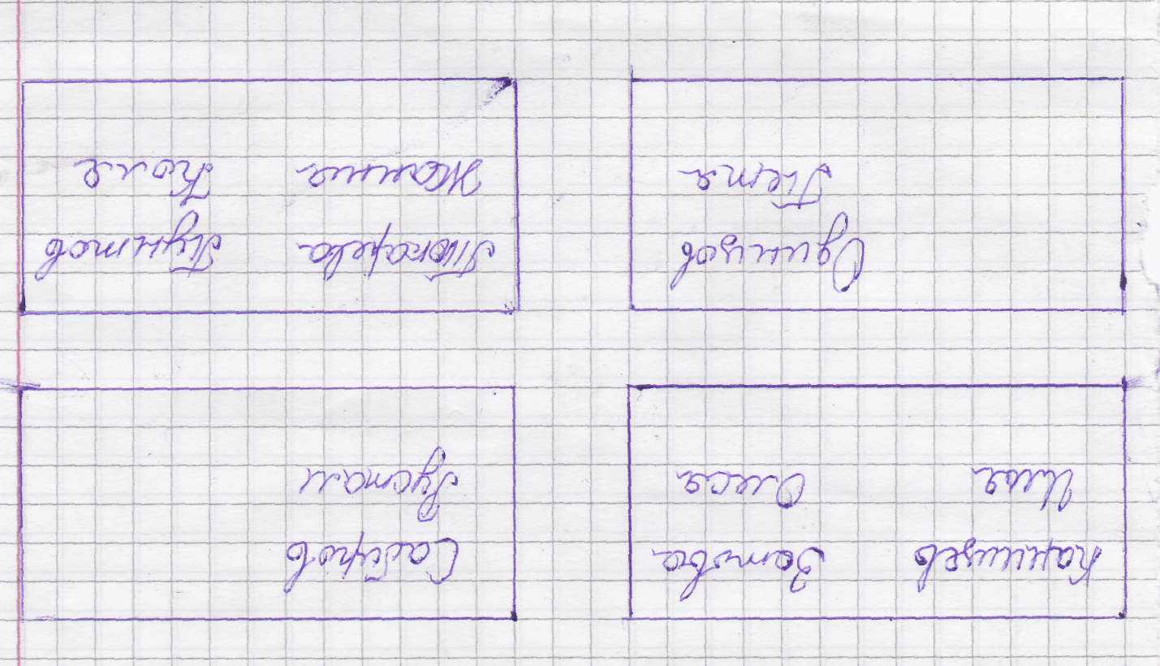На карточке нужно изобразить расположение парт в классе. Ученикам предлагается подписать имена и фамилии учащихся, присутствующих в классе до прихода Лены и Оли.
2. Ученики в карточки дописывают имена и фамилии вновь пришедших девочек, «рассаживая» их по своим местам.
3. Производится пересчёт.
4. Производится проверка.
5. Записывается ответ.

*Рис.3* Карточка, создаваемая и заполняемая учащимся самостоятельно.

После выполнения учитель совместно с учащимися производит проверку карточек, оглашает допущенные ошибки и недочёты. Рис.3 говорит о том, что учащийся создал план класса, то есть изобразил парты и сидящих за ними учащихся, но не вписал вновь пришедших девочек и не произвёл расчёты. Исходя из такого результата, учитель должен изменить алгоритм, сделать его более понятным и доступным для каждого учащегося, выполняющего самостоятельную работу.

Для того чтобы самостоятельная работа учащихся на уроках математики в условиях малокомплектной школы давала качественные результаты, для её дидактического оснащения необходим ряд условий:

* понятность;
* посильность;
* значимость;
* однозначность.

Эти условия должны учитываться педагогом во время проведения самостоятельной работы. Так, задание, которое понятно одному учащемуся, не всегда понятно другому. Поэтому принципы индивидуального подхода в рассматриваемых условиях имеют особый статус.

В своей работе я хочу коснуться и такой специфики малокомплектных сельских школ как их повышенная связь с местностью, на которой они находятся, так называемый эффект социокультурного ареала. На основе выше изложенной проблемы мною разработан этап урока математики (самостоятельная работа учащихся) в малокомплектной сельской школе, находящейся в средней полосе России, в частности – Воронежская обл.

1. **Разработка этапа урока математики**

**(самостоятельная работа учащихся)**

**в малокомплектной сельской школе.**

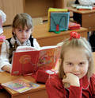Урок проводится в 3 классе, состоящем из 4 человек.

Одновременно в классе занимается учащийся четвёртого класса.

Регион: Воронежская область, Борисоглебский район.

*Рис.4* В классе малокомплектной школы

Урок можно отнести к интегрированному типу (математика + краеведение + природоведение + изобразительное искусство).

Учитель принимает во внимание, что в селе, в котором находится школа большую роль отводят сельскому хозяйству и животноводству, поэтому задачи, предлагаемые учащимся для самостоятельного выполнения, должны учитывать региональный компонент.

Учащиеся получают карточки-задания (дидактическое оснащение), на которых приводится как текст задачи, так и иллюстрации. Иллюстрации на карточках могут быть выполнены в том числе и самими учащимися в качестве опережающего задания для рассматриваемого урока.

Пример карточки приведён ниже

*Приложение*

**Карточка для самостоятельной работы**

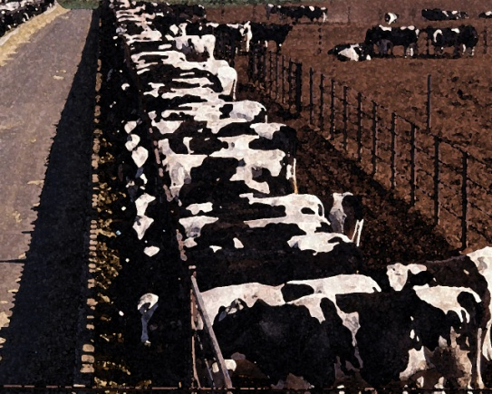1.В день одна корова даёт в среднем 11 л молока, найти количество молока, которое даёт поголовье в 90 голов.

*Решение*

Заполните пустые графы:

Известно: в среднем _______литров в сутки от коровы;

поголовье_______коров;

Рассчитаем суточное количество молока:___________________________(л )

Ответ:________л

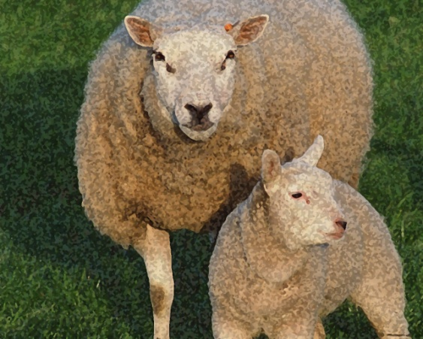 2. Поголовье овец крестьянского составляет 400 голов. В год проводятся две стрижки всего поголовья. Получаемое при этом количество шерсти составляет 1 тонну 600 кг. Сколько шерсти за одну стрижку даёт овца в среднем.

Запись условия и решение провести самостоятельно.

________________________________

________________________________

________________________________

________________________________

________________________________

Ответ:________кг.

Приведённая выше самостоятельная работа рассчитана на 15-17 минут, за это время учащиеся обрабатывают материалы, содержащиеся в карточках, решают предложенные задания. По итогам самостоятельной работы учитель вызывает учащихся, чтобы те с помощью магнитов прикрепили карточки с решениями и ответами к доске. Один учащийся (из 4 класса) выходит к доске и проверив работы, выставляет оценки. Таким образом, учитель может оценить всех учащихся, присутствовавших на уроке, а также осуществить взаимоконтроль знаний, умений и навыков.

1. **Дидактическое оснащение самостоятельной работы учащихся на уроках математики в малокомплектной начальной школе на основе технических средств обучения**

Большое значение для качественного применения дидактических материалов в ходе самостоятельной работы учащихся имеют технические средства обучения. Это компьютеры, графические планшеты, интерактивные доски и многие другие аппараты.

Они сегодня являются неотъемлемой частью учебного процесса. Современные требования к подготовке учащихся выходят на новый уровень, который не ограничивается рамками применения классической четвёрки «мел – доска – ручка – тетрадь». Этот уровень подразумевает применение на уроках мультимедийных средств обучения.

Учитель математики малокомплектной начальной школы должен воспользоваться техническими достижениями и наладить применение мультимедийных объектов и материалов на любом этапе урока, в том числе и в процессе самостоятельной работы учащихся.

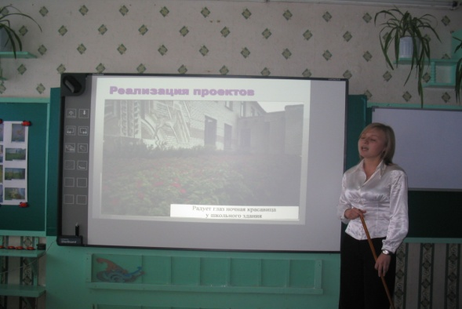Рассмотрим вариант применения интерактивной доски, способной помочь учителю в электронном виде предложить учащимся дидактические материалы к самостоятельной работе.

*Рис.5* Применение интерактивной доски в ходе самостоятельной работы учащихся на уроках математики.

Если в школе уже есть компьютерный класс, то лучшего кандидата на замену обычной доски, чем интерактивная доска - не найти. Сегодня преподавателю математики объяснять с мелом в руках, что такое доли и дроби, не всегда эффективно. Работая на доске электронным маркером как мышью, преподаватель может быстро и наглядно показать тот или иной прием работы сразу всему классу, а не объяснять то же самое каждому отдельно, подойдя к рабочему месту ученика. Когда преподаватель в центре внимания, все видят его действия, и сам он обращен к классу, плюс абстрактные математические понятия изображаются в виде ярких картинок, а не скучных записей мелом на обычной доске - объяснение доходит гораздо лучше.

Учитель может во время выполнения работы учащимися использовать интерактивную доску для демонстрации правильного хода решения того или иного задания, что лишь прибавляет эффективности дидактическому оснащению самостоятельной работы учащихся.

На интерактивной доске могут высвечиваться алгоритмы работы учащихся, подсвечиваться варианты заданий повышенной сложности или заданий для учащихся других классов, находящихся в аудитории (например, синий текст – для первоклашек, красный – для четвероклассников), это поможет распределить сферы деятельности учеников, тем более, что цвет в возрасте 6-9 лет помогает активизировать мыслительные процессы.

1. **Заключение**

Творчески работающие учителя в условиях малокомплектной начальной школы не ограничиваются в процессе обучения включением самостоятельных работ, предлагаемых в учебниках. Осуществляя индивидуальный подход к учащимся, изучая и зная их способности и наклонности, они планируют на некоторых уроках проведение индивидуальных самостоятельных работ, подбирая для каждого ученика задания в соответствии с их возможностями, то есть специализированное дидактическое оснащение. Если такая работа проводится систематически, то в процессе ее выполнения уровень самостоятельности ученика повышается, он может выполнять уже более сложные задания без помощи учителя, что способствует формированию способностей к самооценке, анализу своей деятельности, а в целом – безболезненному переходу из начальных классов в средние, что далеко не маловажно для становления психофизиологических основ личности ребёнка.

**Содержание**

1. **Введение……………………………………………………………………2**

**а)** **определение малокомплектной школы……………………………..2**

**б) особенности малокомплектной школы…………………………….3**

1. **Особенности урока математики в малокомплектной школе………4**
2. **Самостоятельная работа учащихся на уроке математики в малокомплектной школе………………………………………………..5**
3. **Разработка этапа урока математики (самостоятельная работа**

**учащихся) в малокомплектной сельской школе……………………11**

***Приложение* Карточка для самостоятельной работы……………...14**

1. **Дидактическое оснащение самостоятельной работы учащихся на уроках математики в малокомплектной начальной школе на основе технических средств обучения………………………………...15**
2. **Заключение……………………………………………………………….17**

**Список литературы**

**Список литературы**

1. Акбашев Р.А. Малокомплектная школа: проблемы, поиски,  
   решения. Казань: Татарское книжное издательство, 1992.
2. Истомина Н. Б. Активизация учащихся на уроках математики в начальных классах: Пособие для учителя.- М.: Просвещение, 1985.
3. Математика в школе. Журнал. М., №2, 1995.
4. Подласый И.Н. Педагогика начальной школы: Учеб. пособие для студ. пед. Институтов и колледжей. – М.: Гуманит. изд. центр ВЛАДОС, 2001.
5. Стрекозин В.П. Организация занятий в начальной малокомплектной школе. – М., 1968